纯手工秒杀VM虚拟机Handle之II

/**************************************
/* 作者:半斤八兩
/* 博客:http://cnblogs.com/bjblcracked
/* 日期:2015-08-26
/**************************************

只是感兴趣，没有其他目的。失误之处敬请诸位大侠赐教!

在上一篇中，《纯手工秒杀VM,SE等虚拟机Handle》我们介绍了快速定位Handle的方法，此法在VMP 2.3.0中已经失效了。在新版本中改动挺大的，导致之前许多前辈公布的工具都已经失效。我们先用老方法试试新版本。（过程，略。。。）不会的童鞋可参考上一篇
结果如下：
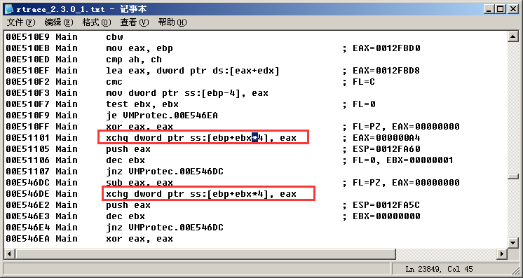
这次搜到的“*”符号结果和之前的版本完全不一样。
这次搜到的其实已经可以定位到关键地方了。但是这些信息对于我们新手来说好像根本看不出来有什么用？怎么办？ 试试新招。
我们想想VMP程序他有文件完整性效验，内存效验，断点检测，虚拟机检测，调试检测，等等。这些反调试手段我们都可以做为分析的切入点。我们就拿《文件完整性效验》来做演示。以下简称VMP_CRC。
效验文件完整性一般有两种方式，效验磁盘上的Bin程序，效验内存中的BIN程序。而VMP 2.3.0主程序是把磁盘上的文件读到内存中再进行校验。VMP_CRC 喜欢分段校验。每校验一段的时候，肯定会有一个很大的循环。而这个大循环就是我们的切入点。Okay，知道这些，我们再来看一下主程序的大小 。

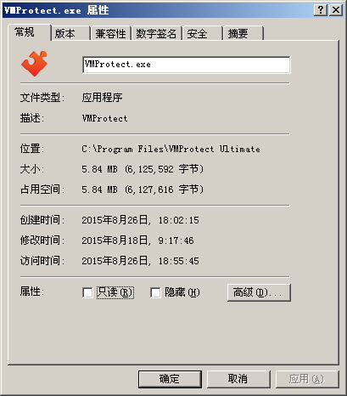

5.84 MB (6,125,592 字节) 天文数字

我们保守估计每条vm_crc只用了5条指令，那 6125592*5 也有30627960 条指令。仅仅是一个crc就有三千多万条指令需要执行。相信说到这里，大部分童鞋应该知道思路了吧？ 还不知道？没关系，我们来演示一下。

重复上一篇的步骤，只是这一次trace 的时间由之前的3秒改成3分钟。然后用记事本打开这个庞大的trace数据。
打开之后，我们拉到记事本的底部，然后从下往上搜索 “retn”指令。搜到的结果如下。
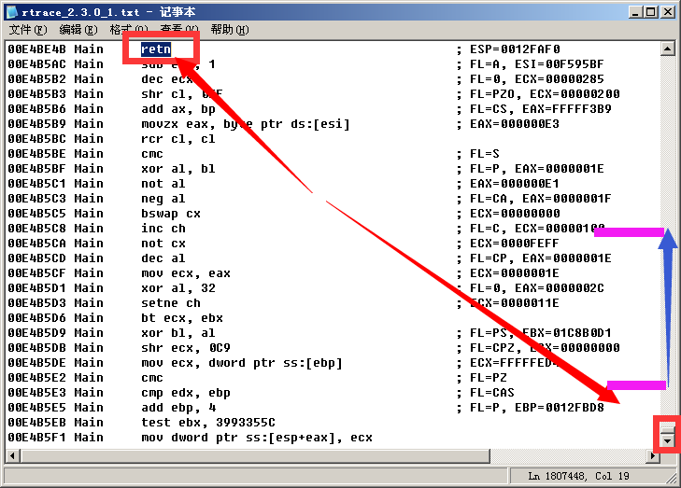

右下角状态栏可以看到我当前trace指令有近两百万条。现在我们不停的按F3（查找上一个）。查找的同时注意看着滚动条。当滚动条跨度很大时，就说明这区间就是我们要找的vm_crc大循环了。如下图。
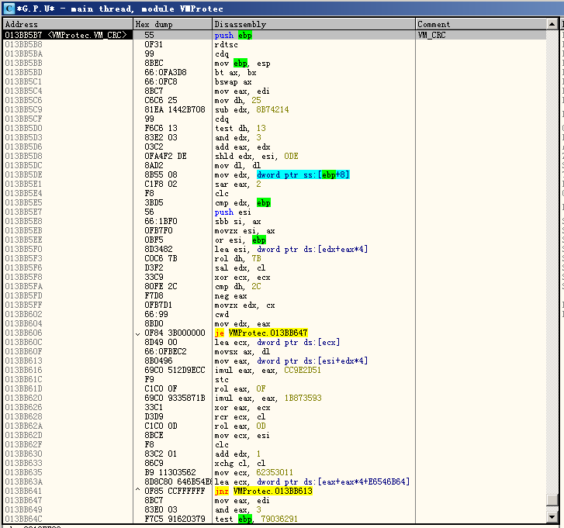

找到了 vm_crc就可以顺藤摸瓜把vm_jump vm_pushxx vm_call 等。 全部揪出来 :)

老毛子这次VMP更新变化很大。VMP自身改动不小，就连UI都上QT了。目测老毛子下一步准备迈向移动市场了。。。
这次2.3.0版本的解压后大概50多M，光QT库就占了几十M -_-!!!

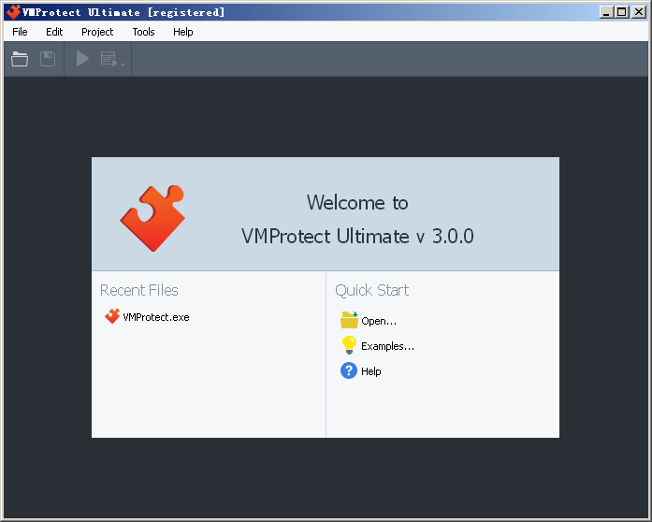
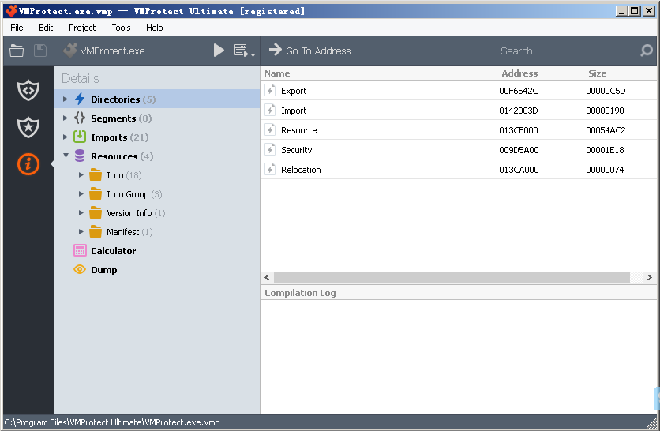

不得不承认，确实比以前漂亮许多。

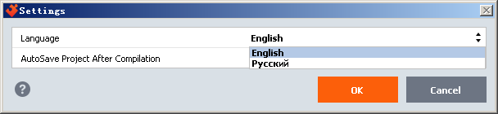

另外此版本仅支持英语和老毛子的母语，不再支持中文。貌视我们这个神奇的国度已经伤透老毛子的心了。。。

半斤八兩[4st]
Bjblcracked[at]126.com
2015.08.26

感谢 bianfeng Kido 透明色

...．．∵ ∴★．∴∵∴ ╭ ╯╭ ╯╭ ╯╭ ╯∴∵∴∵∴
．☆．∵∴∵．∴∵∴▍▍ ▍▍ ▍▍ ▍▍☆ ★∵∴
▍．∴∵∴∵．∴▅███████████☆ ★∵
◥█▅▅▅▅███▅█▅█▅█▅█▅█▅███◤
． ◥███████████████████◤
.．.．◥████████████████■◤
纪念一蓑烟雨论坛 www.unpack.cn
2005-2015

VMProtect Ultimate 2.3.0
安装密码:aad50b3af89b9989af1d4592d7263817

